Primeiramente o aluno deve entrar na página Gerenciar Peça, clicando no menu Peça e então cadastrar uma ou mais peças.

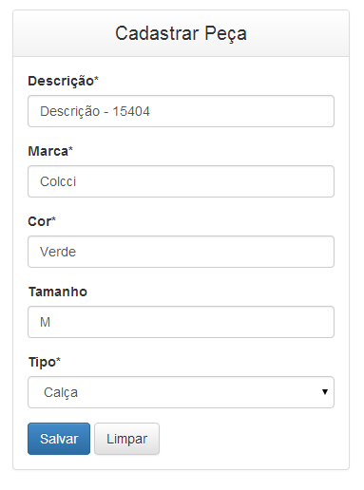

Figura – Cadastro de peças do aluno

O aluno deve inserir os dados da peça no formulário. A validação dos campos é feita por meio da verificação de campo vazio, mostrando a mensagem “Os campos com \* são obrigatórios.” e também pela verificação no banco de uma possível duplicidade de peças, exibindo na tela “Peça já existe”. Com tudo preenchido corretamente exibirá “Cadastrada com sucesso.”.

Figura – Listagem de peças do aluno

Ao inserir peças já será possível a listagem e verificação das mesmas, como mostra a imagem acima. Clicando sobre qualquer peça da lista um modal será aberto na tela(figura abaixo) com as informações da peça, incluindo no rodapé botões para eventuais alterações ou exclusão da peça.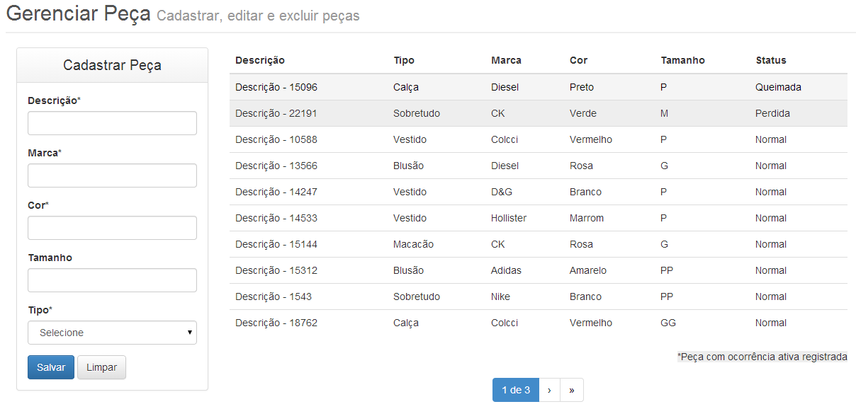

Figura – Detalhes de peças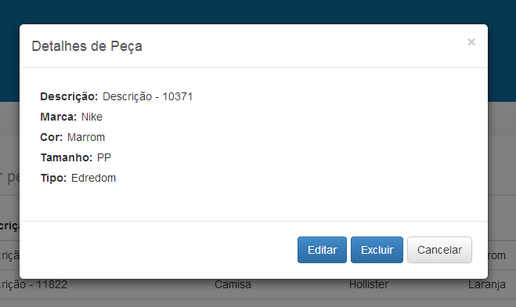

Ao selecionar editar as informações da peça serão carregadas no formulário, disponibilizando a alteração dos dados. Como validação a edição possui as mesmas validações do cadastro de peças, campo vazio e duplicidade. Exibindo “Peça editada com sucesso.” se estiver tudo correto.

Clicando em excluir, um novo modal é carregado solicitando a confirmação de exclusão(Figura – Excluir peça). Confirmado, informa “Peça excluída com sucesso.”.

Figura – Editar peça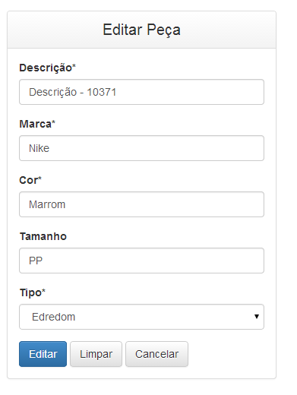

Figura – Excluir peça

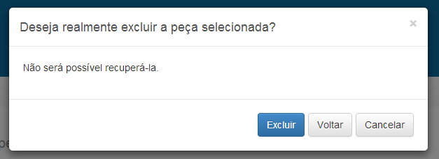

Figura – Listar peças com ocorrência

Selecionando no menu Peça em Ocorrência, é possível verificar e acompanhar o status de peças que possuam alguma ocorrência cadastrada pelo funcionário(Figura – Listar peças com ocorrência).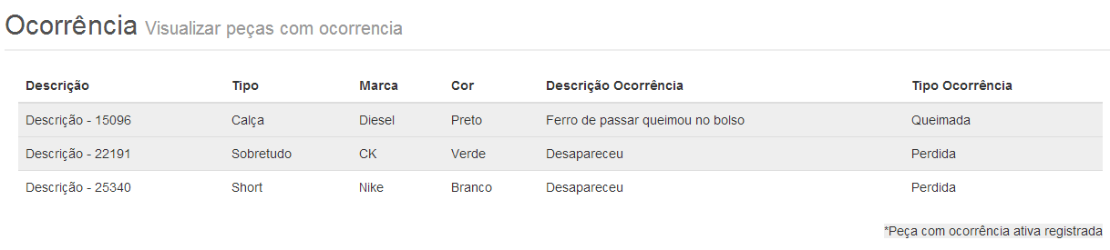

Clicando sobre qualquer peça da lista é possível verificar todos seus detalhes, como também de suas ocorrências(Figura – Detalhes de peça com ocorrência).

Figura – Detalhes de peça com ocorrência

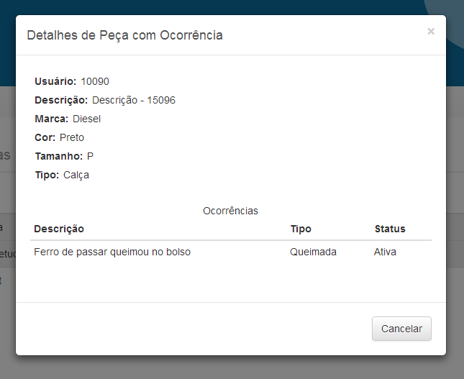

Para que o aluno possa levar peças para a lavagem, ele primeiramente deverá ter cadastrado pelo menos uma peça, e ter criado um lançamento.

Criar um lançamento é uma tarefa bem simples, selecionar no menu Lançamento em Lançamento. Na lista que aparecerá a esquerda da tela, clique na peça que deseja enviar à lavanderia(Figura – Criação de lançamento), logo ao clicar a peça passará para o outro lado da tela e o contador regressivo com limite de 15 peças será diminuído, estando então marcada para o lançamento, também é possível marcar ou desmarcar todas as peças clicando respectivamente nos botões a esquerda. Ao clicar em Enviar, é verificado novamente se o limite de 15 peças não foi excedido e então a lista de peças é enviada e cadastrada no banco de dados, com tudo correto a mensagem “Lançamento criado com sucesso.” será exibida na tela.

Para a produção da funcionalidade de seleção da tela Lançamento, foi usada principalmente a biblioteca Multiselect Jquery. Como o nome já diz, é uma biblioteca para criação de Multiselect (várias seleções), ela já possui várias funções pré configuradas para a criação de Multiselects com grande facilidade em seleções que o usuário precisa fazer.

Figura – Criação de lançamento

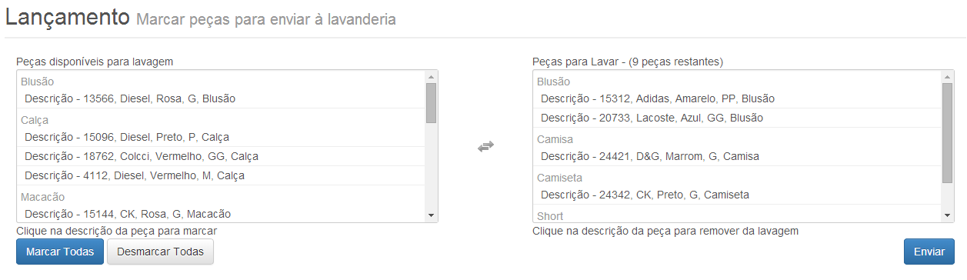

Logo após o aluno entregar as peças do lançamento na lavanderia, o mesmo passa de lançamento para lançamento ativo(Figura – Visualização de lançamento ativo), o lançamento ativo não permite que seja feita qualquer alteração após a entrada, a página Lançamento Ativo servirá para que o aluno passa verificar a qualquer momento a listagem das peças que o mesmo deixou lavando.

Figura – Visualização de lançamento ativo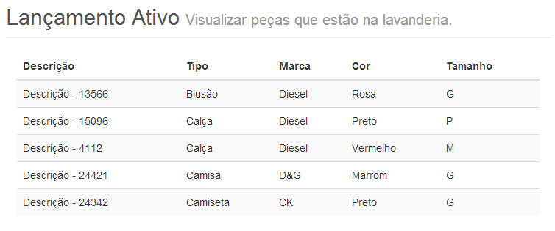

Para caráter apenas de análise o aluno tem acesso a todos os seus lançamentos passados(Figura – Visualização de lançamentos passados), para mais informações sobre o lançamento clique sobre ele, será aberto então um modal(Figura – Visualização de detalhes lançamentos passados) com todas as informações do lançamento, contendo também todas as peças levadas a lavanderia.

Figura – Visualização de lançamentos passados

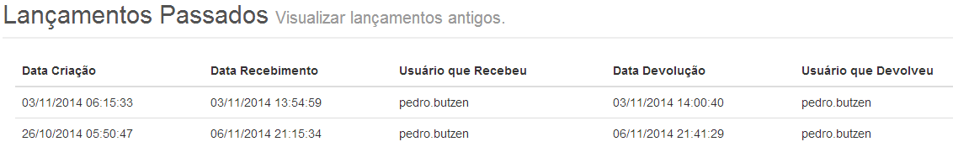

Figura – Visualização de detalhes lançamentos passados

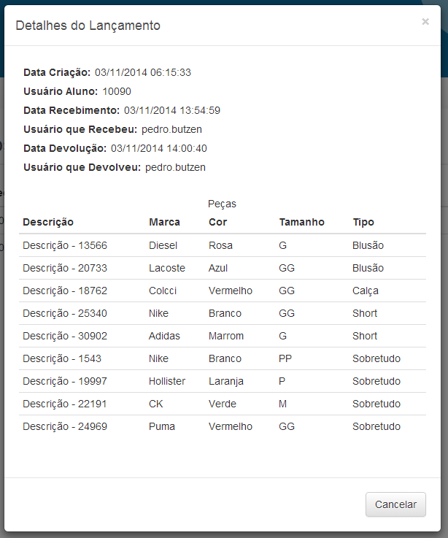

Por meio de script PHP a aplicação disparará um e-mail automaticamente utilizando o SERVIDOR SMTP lembrando o aluno que ele precisa ir a lavanderia buscar suas peças, evitando assim o esquecimento.

Figura – Modelo de e-mail lembrete

